**智慧交通系统设计**

**概要设计**

**UI设计**

本系统有两部分人机交互界面，一部分提供给乘客用于叫车，一部分提供给开发人员用于维护数据库

这是乘客界面主页，地图与车辆数据由系统给出

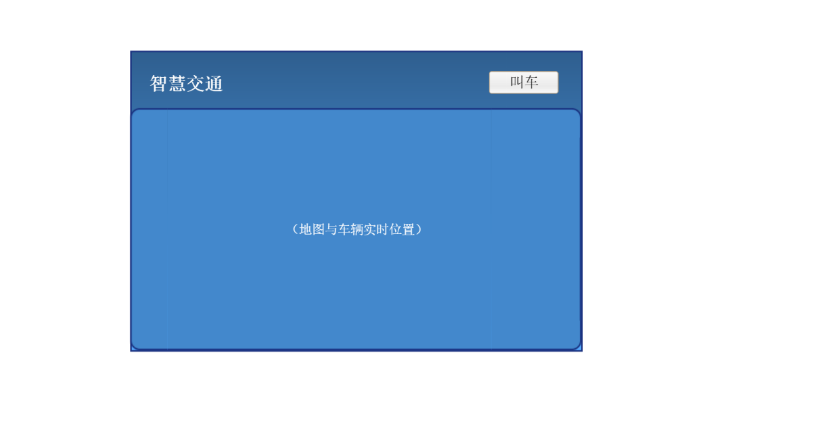

当乘客希望用车时，点击“叫车按钮”，弹出输入对话框。乘客可以输入出发地和目的地，可以点击“取消”按钮退回主页

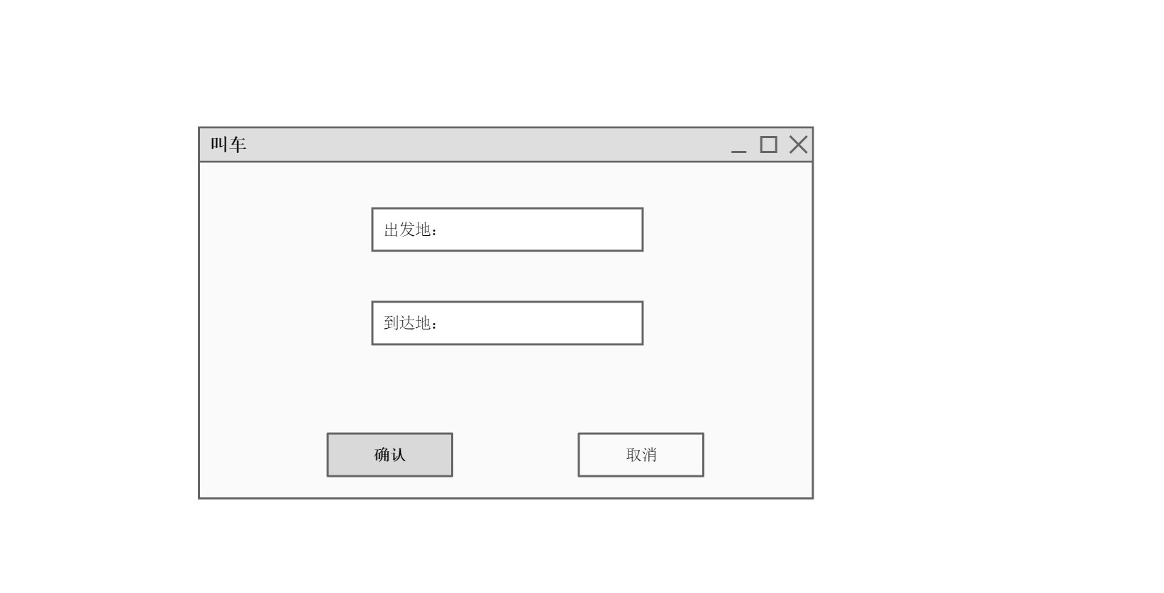

乘客输入完毕，点击“确认”按钮，决策引擎开始工作，弹出等待处理对话框

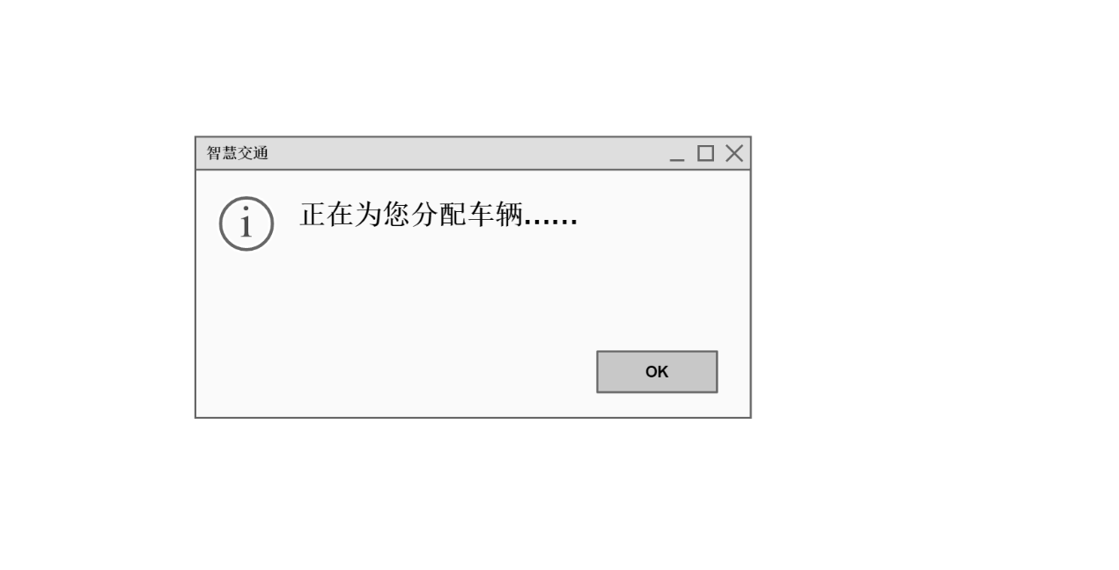

车辆调度成功，弹出成功对话框

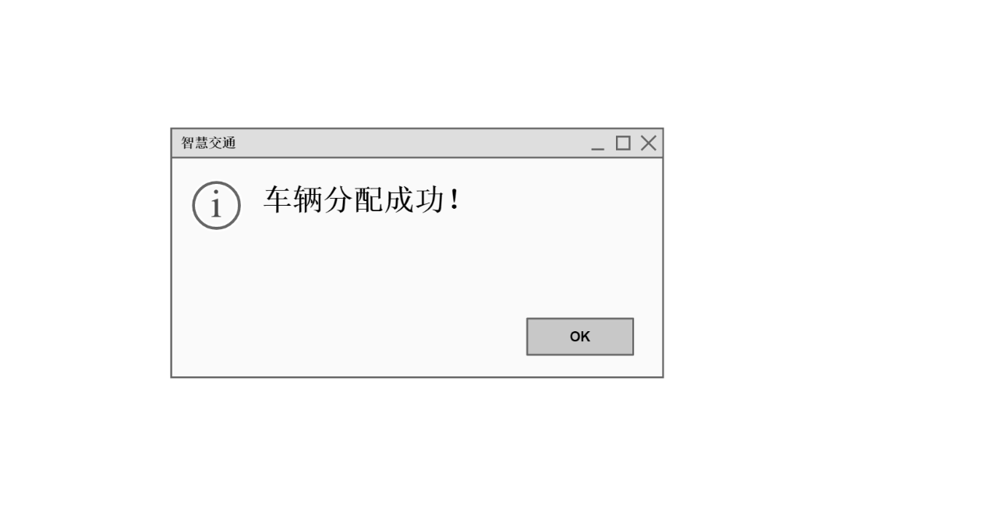

乘客点击“OK”按钮或成功对话框显示一秒后，自动跳转至等车页，车牌号等数据由系统给出

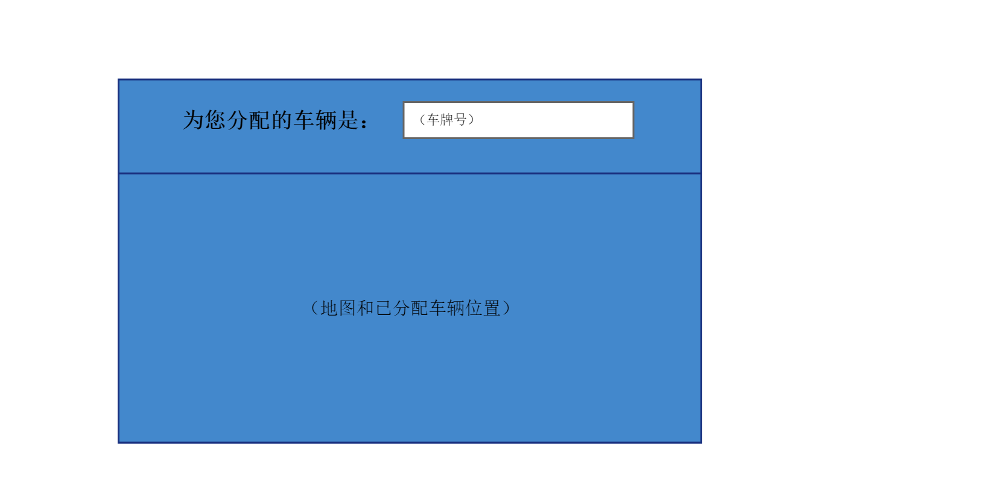

以下是开发人员界面

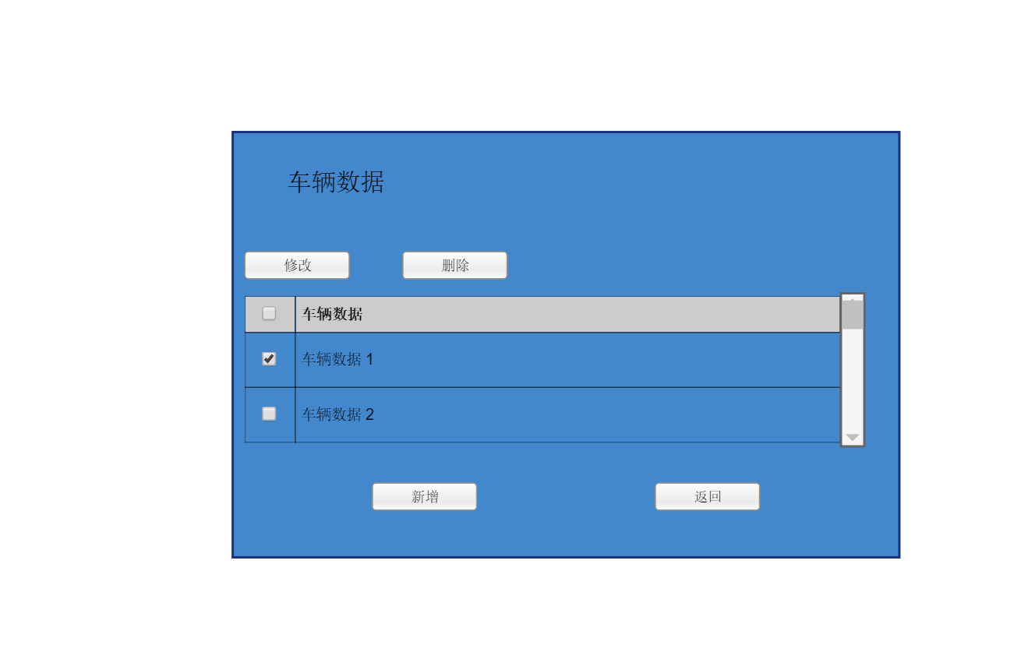

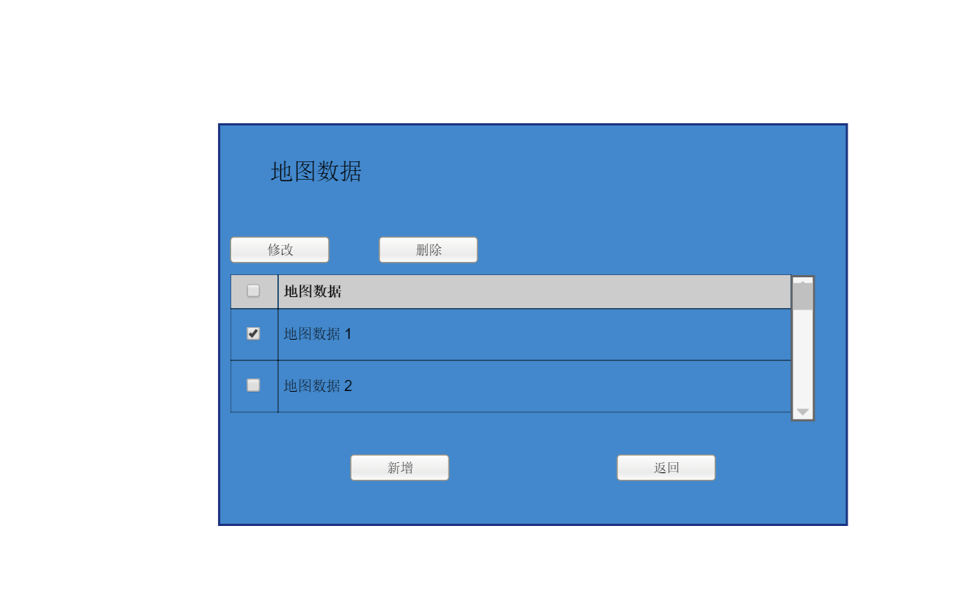

开发人员可以审阅地图和车辆数据；用“新增”按钮新增数据；可以选中一条或多条数据后，用“修改”和“删除”按钮修改和删除数据